***Рекомендательный список***

***ВЕЛИКАЯ ОТЕЧЕСТВЕННАЯ ВОЙНА 1941-1945 ГГ.***

***В ЛИТЕРАТУРНЫХ ИЗДАНИЯХ ДЛЯ ДЕТЕЙ И ПОДРОСТКОВ***

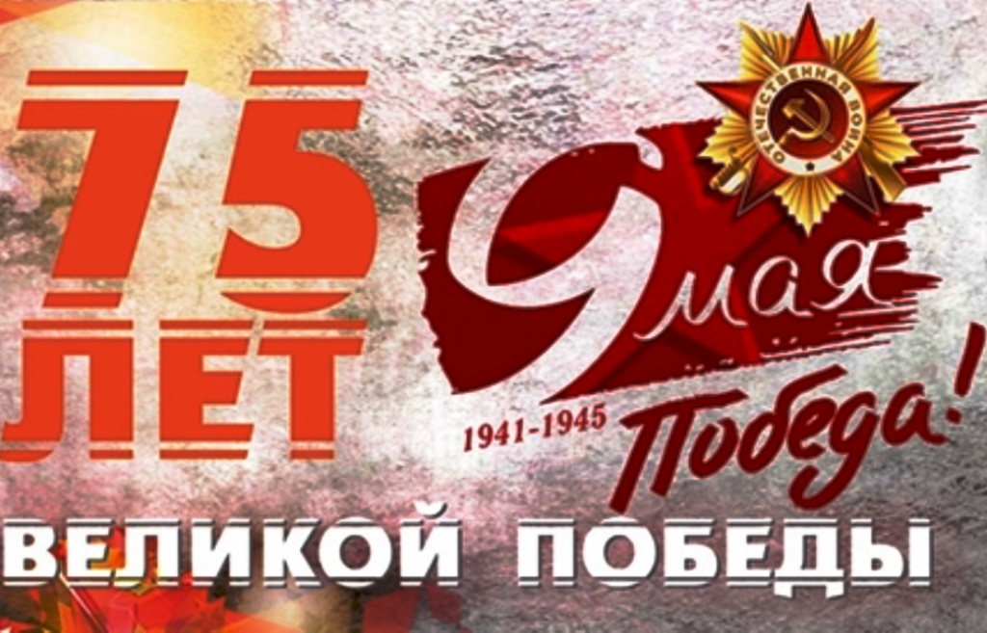

[[Список лучших книг про войну для детей](http://knigki-pro.ru/uploads/posts/2015-04/1428233244_01-bondarev-yu.-batalony-prosyat-ognya.jpg)](http://knigki-pro.ru/uploads/posts/2015-04/1428233244_01-bondarev-yu.-batalony-prosyat-ognya.jpg)1. [Бондарев Ю. — «Батальоны просят огня»](http://knigki-pro.ru/go.php?to=http://www.litres.ru/uriy-bondarev/batalony-prosyat-ognya/?lfrom=5254025)   
Юрий Бондарев — русский писатель, участник боевых действий с 1941 года в Польше и под Сталинградом. В его повести изображена настоящая война глазами солдата. Он писал о целесообразности потерь во время достижения победы, о человеческих жизнях и ценностях.

[Список лучших книг про войну для детей](http://knigki-pro.ru/uploads/posts/2015-04/1428233229_02-medvedev-d.-silnye-duhom.jpg)2. [Медведев Д. — «Сильные духом»](http://knigki-pro.ru/go.php?to=https://www.ozon.ru/context/detail/id/4834749/?partner=knigki_pro)   
Медведев писал о правде жизни, о духе советского народа, и единстве, взаимопонимании и патриотизме. В его книге нет ни капли домыслов, всё абсолютно достоверно. Лёгкий в чтении язык и способность автора завлечь читателя сделали книгу популярной уже более чем на 60 лет.

[Список лучших книг про войну для детей](http://knigki-pro.ru/uploads/posts/2015-04/1428233272_03-polevoy-b.-povest-o-nastoyaschem-cheloveke.jpg)3. [Полевой Б. — «Повесть о настоящем человеке»](http://knigki-pro.ru/go.php?to=http://www.litres.ru/boris-polevoy/povest-o-nastoyaschem-cheloveke/?lfrom=5254025)   
Реальная история о лётчике Алексее Маресьеве, герое войны, который несмотря на потерю обеих ног в бою, снова сел за штурвал и сражался с немецкими захватчиками. Эта повесть о закалённом характере русского человека, силе духа, смелости, о вере в себя и народ.

[Список лучших книг про войну для детей](http://knigki-pro.ru/uploads/posts/2015-04/1428233286_04-smirnov-s.-brestskaya-krepost.jpg)4. [Смирнов С. — «Брестская крепость»](http://knigki-pro.ru/go.php?to=http://www.litres.ru/sergey-sergeevich-smirnov/brestskaya-krepost/?lfrom=5254025)   
Это книга об одном из самых трагических и весомых событий за всю историю Отечественной войны. Считанное число защитников противостояли противникам, несмотря на их очевидное превосходство. Автор смог собрать по крупицам все события тогдашней битвы.

[Список лучших книг про войну для детей](http://knigki-pro.ru/uploads/posts/2015-04/1428233229_05-aleksandr-tvardovskiy-vasiliy-terkin.jpg)5.[Александр Твардовский — «Василий Теркин»](http://knigki-pro.ru/go.php?to=http://www.litres.ru/aleksandr-tvardovskiy/vasiliy-terkin-stihotvoreniya-poemy/?lfrom=5254025)   
Самое известное произведение автора, ставшее популярным реквизитом фронтовой жизни. Твардовский показал, что юмор уместен даже на войне. Поэма представлена несколькими эпизодами, главный герой которых везде один и тот же. Очень интересна и легка в чтении.

[Список лучших книг про войну для детей](http://knigki-pro.ru/uploads/posts/2015-04/1428233236_06-sergey-petrovich-alekseev-sto-rasskazov-o-voyne.jpg)6. [Алексеев С. — «Рассказы о войне»](http://knigki-pro.ru/go.php?to=http://www.labirint.ru/books/509158/?p=25884)   
Алексеев — известный детский писатель, который умел немудреным и понятным языком донести детям, что значит реальная война. Он писал о реальных людях, об их подвигах и героизме. Учил гордиться своими предками и воспитал любовь к Родине, дух патриотизма.

[Список лучших книг про войну для детей](http://knigki-pro.ru/uploads/posts/2015-04/1428233298_07-baruzdin-s.-shel-po-ulice-soldat.jpg)7. Баруздин С. — «Шел по улице солдат»  
Это детский рассказ о необыкновенном человеке, который тысячу раз сражался за Родину и побеждал. Он солдат, он герой. Он множество раз погибал, и не погиб. Это рассказ о дедах и прадедах, воевавших в годы Отечественной войны. Они все были настоящими героями.

[Список лучших книг про войну для детей](http://knigki-pro.ru/uploads/posts/2015-04/1428233220_08-anatoliy-mityaev-podvig-soldata.jpg)8. [Анатолий Митяев — «Подвиг солдата»](http://knigki-pro.ru/go.php?to=http://www.labirint.ru/books/478179/?p=25884)   
Шесть действительно произошедших случаев из жизни солдат на войне. Каждый из них о кровопролитной борьбе с фашистами. Анатолий Митяев, лично принимавший участие в боевых действия, рассказывает детям о том, как это было. О бесстрашном народе, победившем захватчиков.

[Список лучших книг про войну для детей](http://knigki-pro.ru/uploads/posts/2015-04/1428233247_09-balter-b.-do-svidaniya-malchiki.jpg)9. [Балтер Б. — «До свидания, мальчики!»](http://knigki-pro.ru/go.php?to=http://www.labirint.ru/books/395265/?p=25884)   
Главный герой рассказа Володя Белов, в котором соединились мальчишка и прошедший войну взрослый мужчина. Это история о судьбе одного человека в большой стране. По сюжету этого рассказа был снят одноименный фильм и неоднократно поставлен спектакль.

[Список лучших книг про войну для детей](http://knigki-pro.ru/uploads/posts/2015-04/1428233304_10-bogomolov-v.-ivan-zosya.jpg)10. [Богомолов В. — «Иван»](http://knigki-pro.ru/go.php?to=https://www.ozon.ru/context/detail/id/31641911/?partner=knigki_pro)   
Мальчик Иван в свои двенадцать лет пережил немало бед — потеря близких, ужас лагеря смерти. Стать на защиту Родину было его сознательным решением. Иван стал разведчиком, переживая войну совершенно по-взрослому. Сюжет повести лёг в основу фильма «Иваново детство».

[Список лучших книг про войну для детей](http://knigki-pro.ru/uploads/posts/2015-04/1428233304_10-bogomolov-v.-ivan-zosya.jpg)11. [Богомолов В. — «Зося»](http://knigki-pro.ru/go.php?to=https://www.ozon.ru/context/detail/id/3120173/?partner=knigki_pro)   
1944 год. Обессиленный мотострелковый батальон после месяца беспрерывных боев останавливается в небольшой деревеньке под Белостоком. Молодой боец, буквально со школьной скамьи ушедший на фронт, встречает там польскую девушку Зосю, которая на всегда останется в его памяти.

[Список лучших книг про войну для детей](http://knigki-pro.ru/uploads/posts/2015-04/1428233285_11-baklanov-g.-ya.-naveki-devyatnadcatiletnie.jpg)12. [Бакланов Г. Я. — «Навеки – девятнадцатилетние»](http://knigki-pro.ru/go.php?to=http://www.litres.ru/grigoriy-baklanov/naveki-devyatnadcatiletnie/?lfrom=5254025)   
Известный писатель Бакланов, по книгам которого было снято не мало фильмов, писал о поколении своего времени, прошедшего Великую Отечественную Войну. О воевавших школьниках, которые так и не вернулись домой, о дружбе, любви, подвигах и героизме.

[Список лучших книг про войну для детей](http://knigki-pro.ru/uploads/posts/2015-04/1428233319_12-alekseev-s.-rasskazy-o-voyne.jpg)13. [Сергей Петрович Алексеев — «Сто рассказов о войне»](http://knigki-pro.ru/go.php?to=http://www.litres.ru/sergey-petrovich-alekseev/sto-rasskazov-o-voyne-4/?lfrom=5254025)   
Сборник рассказов, посвященных людям, которые мужественно сражались на войне, защищали народ и победили фашистских захватчиков. Книга талантливого писателя, с которой каждый читатель проживает описанные события. Многие поколения выросли на рассказах Алексеева.

[Список лучших книг про войну для детей](http://knigki-pro.ru/uploads/posts/2015-04/1428233283_13-kassil-l.-tvoi-zaschitniki.jpg)14. Кассиль Л. — «Твои защитники»  
Сборник, впервые вышедший в свет в 1942 году, во время Отечественной войны. Он писал не только о взрослых воинах, а также о юных, только взявших в руки оружие мальчишках. Об отважных подвигах Советской Армии, а также о тех, кто был врагом для носивших на шапках красные звезды.

[Список лучших книг про войну для детей](http://knigki-pro.ru/uploads/posts/2015-04/1428233255_14-vereyskaya-e.-tri-devochki.jpg)15.[Верейская Е. — «Три девочки»](http://knigki-pro.ru/go.php?to=http://www.labirint.ru/books/460374/?p=25884)   
Пережить блокаду Ленинграда и встретиться лицом к лицу с недетскими трудностями — выпало на долю трёх совсем юных девочек-школьниц. Это реалистичная история о настоящей дружбе, преданности, искренности и мужестве. Повесть издаётся в серии «Школьная библиотека».

[Список лучших книг про войну для детей](http://knigki-pro.ru/uploads/posts/2015-04/1428233322_15-mikson-i.-zhila-byla.jpg)16. Миксон И. — «Жила, была»  
Реальная история девочки Тани Савичевой. Она ходила в школу, дружила со сверстниками, любила своих близких, у неё была нормальная жизнь, а жила она в Ленинграде. Всё разрушилось в миг, когда пришла война. Девочка вела блокадный дневник, позже попавший в руки автора.

[Список лучших книг про войну для детей](http://knigki-pro.ru/uploads/posts/2015-04/1428233307_16-nikolskaya-l.-dolzhna-ostatsya-zhivoy.jpg)17. [Никольская Л. — «Должна остаться живой»](http://knigki-pro.ru/go.php?to=http://www.ozon.ru/context/detail/id/25415980/?partner=knigki_pro)   
Декабрь 1941 года, город Ленинград. Это был страшный месяц блокады, действия повести разворачиваются именно в это время. Обычная девочка, переживая тяжёлый для всех период, преодолевает множество трудностей. Вопреки всему, книга получилась доброй и светлой.

[Список лучших книг про войну для детей](http://knigki-pro.ru/uploads/posts/2015-04/1428233328_17-ilina-e.-chetvertaya-vysota.jpg)18. [Ильина Е. — «Четвертая высота»](http://knigki-pro.ru/go.php?to=http://www.litres.ru/elena-ilina-2/chetvertaya-vysota/?lfrom=5254025)   
Главная героиня книги — Гуля Королёва. Это совершенно реальная девушка, которая была не только талантливой актрисой, а также героем и просто мудрым и отзывчивым человеком. Автор повествует о её жизни — детстве, юности, о съёмках в кино и трагической гибели на фронте.

[Список лучших книг про войну для детей](http://knigki-pro.ru/uploads/posts/2015-04/1428233282_18-tatyana-aleksandrova-druzya-zimnie-druzya-letnie.jpg)19. Татьяна Александрова — «Друзья зимние, друзья летние»  
Сборник рассказов о сестрах-близнецах. Об их жизни в тридцатые военные годы. Сёстры ещё будучи совсем маленькими всё делают вместе, и переживают многие приключения, в которых участвуют их друзья — летние и зимние. Эта книга — живые воспоминания для многих стариков.

[Список лучших книг про войну для детей](http://knigki-pro.ru/uploads/posts/2015-04/1428233326_19-yuriy-korolkov-partizan-lenya-golikov.jpg)20. Юрий Корольков — «Партизан Леня Голиков»  
Лёня Голиков — посмертно получивший звания Героя. Ходил в разведку, добывал важную информацию о немецких захватчиках, помогал разрушать дороги, взрывать поезда врагов, активно принимал участие в боевых действиях и погиб в одном из сражений с фашистами.

[Список лучших книг про войну для детей](http://knigki-pro.ru/uploads/posts/2015-04/1428233253_20-deti-geroi-velikoy-otechestvennoy-voyny-a.-pecherskaya.jpg)21. А. Печерская — «Дети — герои Великой Отечественной войны»  
Сборник рассказов, предназначенных школьников младших классов. В нём собраны повести о детях — героях войны, которые бок о бок со взрослыми сражались за Родину. Многие из них были награждены посмертно. И все их имена для нас теперь история, знать которую должен каждый.

[Список лучших книг про войну для детей](http://knigki-pro.ru/uploads/posts/2015-04/1428394093_21-vzyskanie-pogibshih-platonov-a.-p.jpg)22. [Платонов А. П. — «Взыскание погибших»](http://knigki-pro.ru/go.php?to=http://www.ozon.ru/context/detail/id/1689099/?partner=knigki_pro)   
Мать, которая потеряла на войне своих детей, возвращается домой. Она идёт дорогой буквально рядом с немцами, но не боится уже ничего. На ней нет лица, тоска затмила всё, она утратила свой смысл жизни. И что происходит в мире вокруг, для неё больше не важно.

[Список лучших книг про войну для детей](http://knigki-pro.ru/uploads/posts/2015-04/1428233329_22-ivan-ya-fedorovy-my-aleksey-ochkin.jpg)23. Алексей Очкин — «Иван — я, Федоровы — мы»  
Алексей Очкин в шестнадцать лет добровольно ушёл на фронт. В книге «Иван — я, Федоровы — мы» он описывает военные события, произошедшие с его фронтовым другом. Все написанное реально, равно как и практически все герои книги. Это повесть о патриотизме и самоотверженности.

[Список лучших книг про войну для детей](http://knigki-pro.ru/uploads/posts/2015-04/1428233347_23-anatoliy-panteleevich-sobolev-tihiy-post.jpg)24. [Анатолий Пантелеевич Соболев — «Тихий пост»](http://knigki-pro.ru/go.php?to=http://www.ozon.ru/context/detail/id/5211643/?partner=knigki_pro)   
По побережью Баренцева моря было раскинуто несколько постов Службы наблюдения и связи. Однажды, в договоренный час пятый пост не ответил на вызов по радиосвязи. Штаб настойчиво вызывал несколько дней, но ответа не было. Вдруг в Архангельск приходит странная телеграмма.

[Список лучших книг про войну для детей](http://knigki-pro.ru/uploads/posts/2015-04/1428233252_24-a.n.-tolstoy-russkiy-harakter.jpg)25. [А. Н. Толстой — «Русский характер»](http://knigki-pro.ru/go.php?to=http://www.ozon.ru/context/detail/id/3633601/?partner=knigki_pro)   
Лейтенант Егор Дремов чудом успел спастись из танка, горящего в огне, во время очередного столкновения с вражескими группами. Он остался в живых, но после нескольких операций, его лицо стало совершенно другим. Из прежней жизни остался только русский характер.

[Список лучших книг про войну для детей](http://knigki-pro.ru/uploads/posts/2015-04/1428233331_25-mihail-sholohov-sudba-cheloveka.-rasskazy.jpg)26. [Михаил Шолохов — «Судьба человека. Рассказы»](http://knigki-pro.ru/go.php?to=http://www.labirint.ru/books/66753/?p=25884)   
Шолохов писал рассказы о людях, которых не смогли сломать ни кошмары войны, ни страшные ужасы немецкого плена, ни даже потеря близких. У них твердая воля и закаленный характер. Они полны решимости, веры в себя и патриотизма. Они готовы сражаться за Родину.

[Список лучших книг про войну для детей](http://knigki-pro.ru/uploads/posts/2015-04/1428394320_63-ch.-aytmatov-a.-aleksin-n.-dubov-a.-kuznecova-a.-lihanov-povesti-i-roman.jpg)27. Ч. Айтматов, А. Алексин, Н. Дубов, А. Кузнецова, А. Лиханов — «Повести и роман»  
В сборник произведений вошли повести и роман пяти авторов. Рекомендуются к прочтению в школьном возрасте. Поднимают темы войны, учат делать правильный выбор, а также как научиться быть достойным и сильным. Касаются вопросов воспитания молодого поколения.

[Список лучших книг про войну для детей](http://knigki-pro.ru/uploads/posts/2015-04/1428233288_26-kassil-l.-ulica-mladshego-syna.jpg)28. [Кассиль Л. — «Улица младшего сына»](http://knigki-pro.ru/go.php?to=http://www.labirint.ru/books/491945/?p=25884)   
Кассиль Лев Абрамович — известный советский писатель. Имея колоссальный опыт военного корреспондента, он написал множество произведений с военной тематикой. Одним из таких стал рассказ о Володе Дубинине, юном партизане, получившем звание Героя.

[Список лучших книг про войну для детей](http://knigki-pro.ru/uploads/posts/2015-04/1428233352_27-suhova-a.-deti-voyny.jpg)29. Сухова А. — «Дети войны»  
Книга о храбрых поступках детей, которые вместе со взрослыми вступают в неравный бой на войне. Ещё вчера они были школьниками, а сегодня уже солдаты. Время тяжелых испытаний описывает автор. Главной задачей произведения было пробудить дух патриотизма у читателей.

[Список лучших книг про войну для детей](http://knigki-pro.ru/uploads/posts/2015-04/1428233298_28-vasilev-b.-v-spiskah-ne-znachilsya-zavtra-byla-voyna.jpg)30. [Васильев Б. — «В списках не значился»](http://knigki-pro.ru/go.php?to=http://www.litres.ru/boris-vasilev/v-spiskah-ne-znachilsya/?lfrom=5254025)   
Десять месяцев войны один из русских солдат защищал Родину, воевал с немецкими фашистами. Только в апреле 1942 года его взяли в плен. Но до сих пор никто не знает его имени, никто не оповестил его родных о случившемся. Он остался неизвестным солдатом, о котором слагают